4. razred, MATEMATIKA, 1. 4. 2020
Pozdravljeni!
Danes je prvi april. Nisi pozabil na prvoaprilsko šalo?
Danes bomo se pri matematiku ukvarjali z učno snovjo iz geometrije. Zapiske boš naredil v karirasti zvezek, brezčrtni je ostal v šoli. Geometrijska telesa in liki
Kaj že veš?
Poznaš kvadrat, pravokotnik, krog. To so geometrijski liki.
Katere oblike so keramične ploščice v kopalnici. Poglej. Kaj pa ima obliko kroga? Poišči in poimenuj.
Katera geometrijska telesa poznaš? Poglej, se ga dotakni in ga poimenuj.
Verjetno si telesa poimenoval kocka, kvader, krogla…
V vsakdanjem življenju moramo plinaste, tekoče in sipke snovi shranjevati v embalažo. Parfum bi se razpršil v prostoru, zato ga shranimo v kovinsko embalažo. Mleko bi se razlilo po tleh, prav tako ga moramo shraniti v embalažo, ki ne prepušča tekočino. Sol pa lahko shranjujemo v kartonsko embalažo.
Ko v hladilnik zlagaš mleko, skuto, jogurt, maslo ali sok, izdelki zelo hitro zapolnijo prostor. Poveš, da je hladilnik poln. To je glavna razlika med liki in telesi. Geometrijska telesa zavzemajo prostor.
Vzemi v roke en izdelek, ki je pakiran v škatlo. Postavi ga na mizo. Jaz bom uporabila mleko.
Geometrijska telesa imajo tri dimenzije (3 D): dolžino, širino in višino, oglišče, rob in mejno ploskev.
NALOGE
Izmeri dolžino, širino, višino embalaže.
Preštej število oglišč, robov in mejnih ploskev.
Odgovor: Oglišč je 8. Robov je 12. Mejnih ploskev je 6.

oglišče
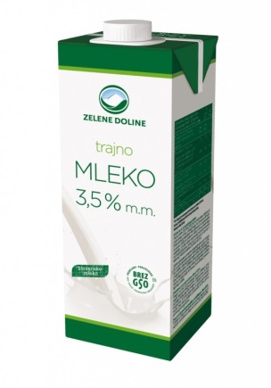
širina
rob
višina
Mejna ploskev
dolžina
V delovnem zvezku na strani 52. in 53. preberi snov Lastnosti geometrijskih teles, Vrste geometrijskih teles, Kocka in kvader.
Reši 1. nalogo (str. 53.), 2. in 3. nalogo (str. 54). Pri delu si pomagaj z različnimi telesi. Nalog ne delaj na pamet.
Preberi besedilo na strani 55. Lastnosti geometrijskih likov in reši 1. nalogo.
Zapis v zvezek

1. 4. 2020

Geometrijska telesa – kocka in kvader

Geometrijska telesa so oglata in okrogla.
Oglata telesa so kocka, kvader in piramida…
Okrogla telesa so valj, krogla, stožec…
Telesa imajo oglišča, robove in mejne ploskve.
Liki so kvadrat, pravokotnik, trikotnik, šestkotnik in krog……
Liki imajo stranico in oglišče.

Naloga:
1. Nariši eno telo in označi robove, oglišča in mejne ploskve.
2. Nariši en lik in označi stranice in oglišča.

Vprašanje:
1. Kakšna je razlika med robom in stranico?
Odgovor: _____________________________________
2. Zakaj krogu ne moreš izmeriti stranico?
Odgovor: _____________________________________

